南京航空航天大学金城学院
2015-2016年度第二学期访问工程师

项目研究工作报告

机电工程系 邢晓红
访问企业：奇瑞新能源汽车技术有限公司

2017年2月

依据《南京航空航天大学金城学院关于访问工程师项目的实施办法（试行）》（院人字[2014]11号）文件的精神，探寻制订本专业人才培养方案的方法，同时提高个人教学水平、科研能力，并向“双师”型教师靠拢，本人申请了2015-2016年度第二学期访问工程师院级重点项目，并获得学院支持。在2016年7月至2017年2月期间，本人在奇瑞新能源汽车技术有限公司开展实践锻炼，现对访问期间的项目研究情况进行总结。
一、完成的主要工作
1、参观奇瑞汽车股份有限公司
奇瑞汽车股份有限公司成立于1997年1月8日，是我国改革开放后,通过自主创新成长起来的最具代表性的自主品牌汽车企业之一。公司成立以来，始终坚持自主创新，逐步建立了完整的技术和产品研发体系，打造了艾瑞泽、瑞虎、风云、QQ和东方之子等一系列在国内家喩户晓的知名产品品牌，而且产品出口到海外80余个国家和地区，在全球范围内具备了一定的品牌知名度。截至目前，公司累计销量和出口量均位居中国乘用车企业第一位。
目前，公司在国内建成了芜湖、大连和鄂尔多斯三大乘用车生产基地，具备年产90万辆整车、90万台套发动机及80万台变速箱的生产能力。在产品品质提升方面，公司以“安全、节能、环保”为发展目标，逐步与国际接轨，建立了一套具有自身特色的品质保障管理体系，先后通过ISO9001、德国莱茵公司ISO/TS16949等国际质量管理体系认证。
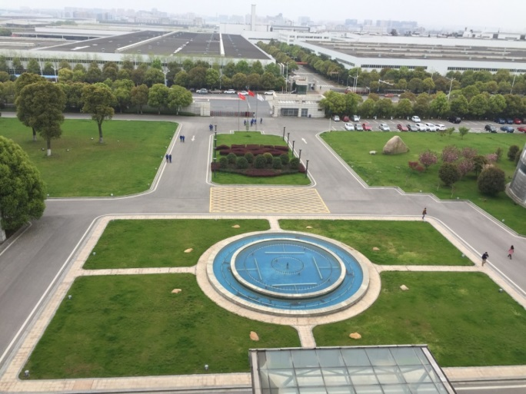
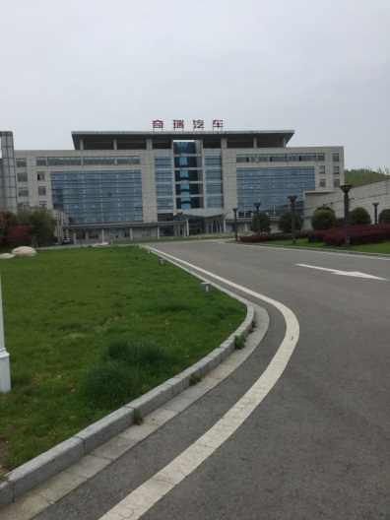
奇瑞汽车总部大楼 奇瑞汽车各生产车间远眺图

2、参加汽车碰撞试验
整车碰撞试验室拥有德国、西班牙、英国、美国引进的国际先进碰撞安全测试系统，试验区域由控制室、假人室、标定室、仪器仪表室、试验准备间、测量室、发车室等组成，是我国汽车行业具有国际专业水准的、综合性试验室。整车碰撞试验室可以进行正面碰撞（0°刚性墙、40%ODB、30°角、撞柱等）、侧面移动壁障碰撞、侧面撞柱等、追尾等试验，满足中国、欧美等相关法规及各国NCAP 要求。拥有填补国内空白、间隔15º 角的共计七条国内第一个角度碰撞轨道，国内最长、性能最优的实车直线轨道，最大能满足自重5T汽车120Km/h 的正面碰撞要求，可实现自重为2.5T的两车不等速角度对撞。
奇瑞碰撞安全试验室共计进行了整车碰撞试验501`辆，模拟台车碰撞试验432台次，行人保护试验多款车型456辆，车对车碰撞试验12次。奇瑞碰撞安全试验室还开展了多项研究，包括10 余次车对车碰撞相容性研究，以及针对汽车安全件（车身纵梁、横梁、吸能盒等）展开的研究。
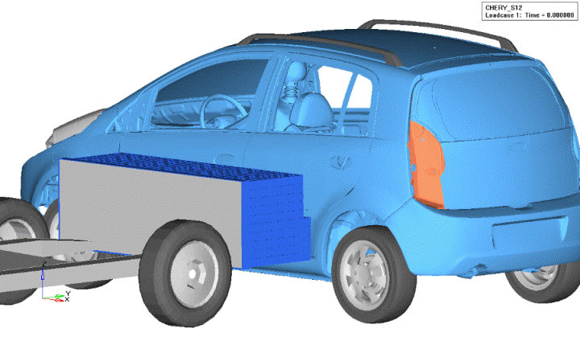
计算机模拟碰撞 实车碰撞

3、参观NVH试验室
NVH是噪声、振动与声振粗糙度（Noise、Vibration、Harshness）的英文缩写。这是衡量汽车制造质量的一个综合性指标，它给汽车用户的感受是最直接和最表面的。
NVH 性能作为汽车乘坐舒适性的关键因素，已成为评判汽车品质的重要依据之一。而NVH 试验室则是保障NVH 技术能力的硬件基础。奇瑞汽车NVH试验室，目前是国内行业中功能和规模最齐全的，有一套完整的汽车NVH开发流程，可以涵盖从整车、白车身、各子系统到零部件的NVH 性能测试。其中包含8个专业的试验室：整车四驱半消声室、整车半消声室、系统半消声室、吸/ 隔声试验室、模态试验室、刚度试验室、气密性试验室和音品质评价室。
通过一套完整的汽车NVH开发流程，涵盖从整车、白车身、各子系统到零部件的NVH性能测试仅震动与噪声就有几十项指标，包括怠速噪声震动和各时速段噪声震动。在NVH试验室中，艾瑞泽7 怠速噪声测试最好成绩是38 分贝，低于主流合资企业产品怠速噪声。

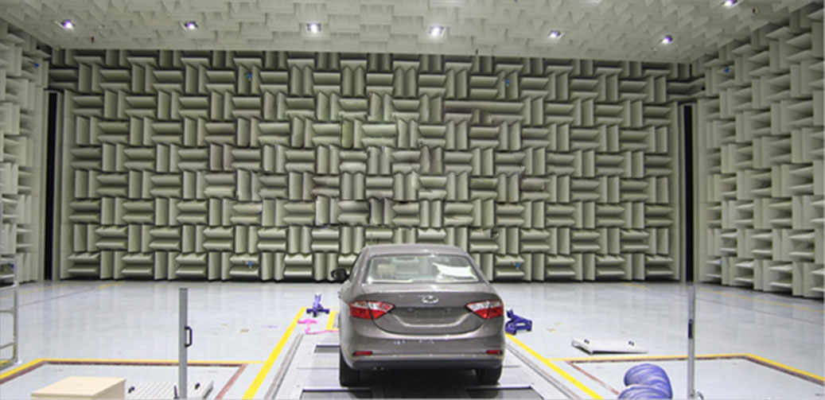
NVH试验室

4、凸轮轴加工工艺过程学习
奇瑞动力总成事业部始建于1997年，主要从事ACTECO发动机、变速箱的研发、制造、销售。事业部生产20多款汽油发动机、柴油发动机，以及MT、AMT、AT、CVT变速箱。发动机排量涵盖0.6L-2.0L，功率覆盖26kW-132kW；变速箱扭矩覆盖90Nm-250Nm。动力总成产品广泛应用于汽车、非道路用车、发电机组、农用机械等领域。
事业部由3个发动机工厂、2个变速箱工厂、发动机工程研究院、传动工程研究院、动力总成销售公司等部门组成，员工约2,700人。 奇瑞动力总成产品不仅随整车出口至全球80多个国家和地区，还单独出口至美国、日本、俄罗斯、德国等国家，其中包括两家世界500强企业。
凸轮轴是发动机上的重要零件，凸轮轴的精加线引自日本丰田工机，粗加工设备分别选用德国LINCON公司和INDEX公司的先进设备。该生产线可加工1.3L、1.6L、1.9L、3.0L等多款型号汽油/柴油发动机凸轮轴，具有较高的柔性。
整条生产线均采用龙门机械手自动上下料，能够实现多品种的自动识别功能和防错报警功能，各品种之间可实现快速的切换，在15分钟以内即可实现整线的换型。
该生产线具备高精度、高效率和高柔性等特征，属于目前本行业中较为先进的凸轮轴生产线，产能可达到70万只/年，标志着高性能发动机的产能达到一个新的高度。
5、新能源汽车整车装配车间学习
奇瑞新能源成立于2010年4月，目前正在生产S51EV（eQ1）型号的纯电动新能源汽车，该车将于2017年3月上市。该车采用全铝合金车身，国内首款全铝车身及车体框架设计，车身重量较比传统钢板结构车身下降百分之三十；外覆盖采用低成本高性能复合材料；电池包壳体与车身结构一体化设计，降低了电池包的重量；在整车制造方面，由传统的四大制造工艺，减化为仅需焊接与总装这二大制造工艺过程；车身的铝合金材料利用率可以达到百分之九十，材料回收利率理论上可以达到百分之百；具有全球领先的高效率，大范围，宽扭矩，变绕组技术的电驱动系统技术和产品。
传统汽车的四大制造工艺为冲压、焊接、涂装、总装，而该款纯电动车只有焊接和总装两道工艺。整条生产线的工艺过程如下：
车身焊接（车身主焊线-打磨/装配/质检-胶装/PVC烘干）-后背门分装-仪表横梁分装-前端模块分装-底盘分装线-轮胎、方向盘、座椅等安装-检测（四轮定位检测/ABS制动检测-侧滑检测-喇叭声控检测）-淋雨试验-试车-出厂。

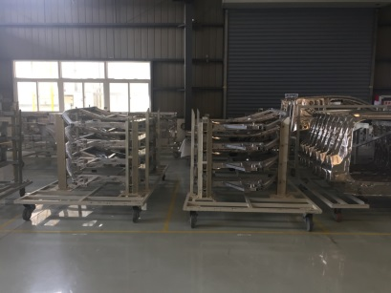
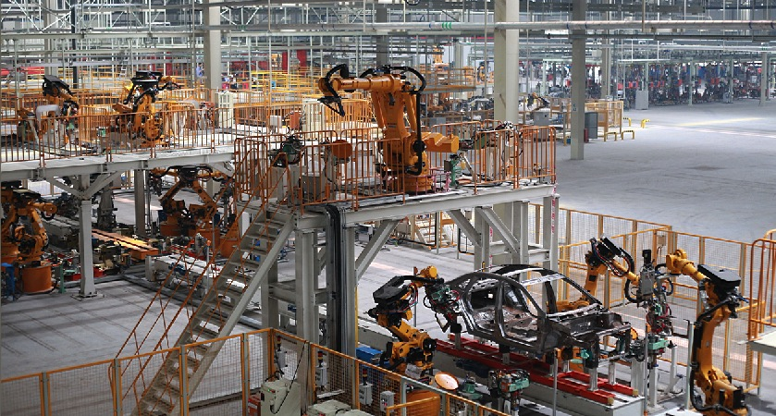
物料区 车身主焊线

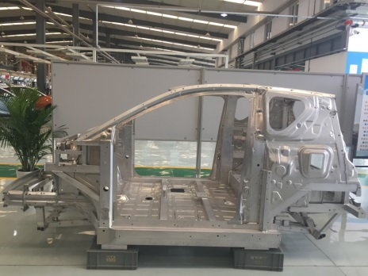
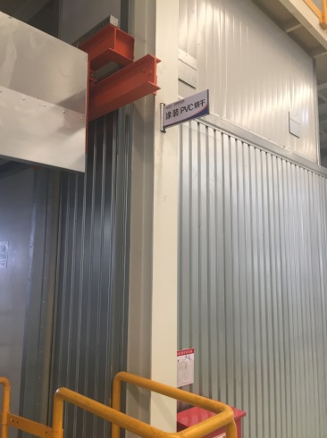
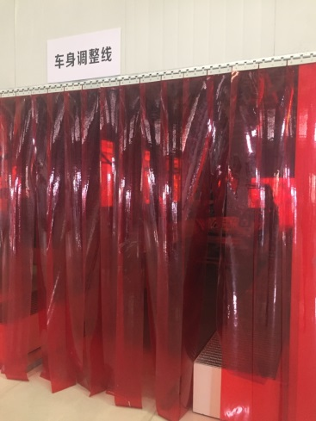

打磨/装配/质检 胶装/PVC烘干 车身
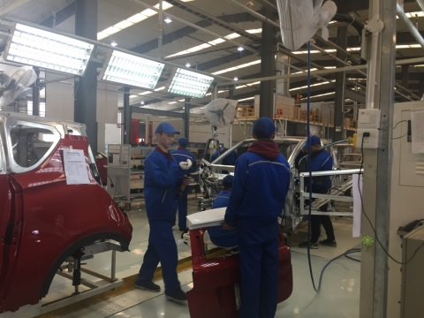
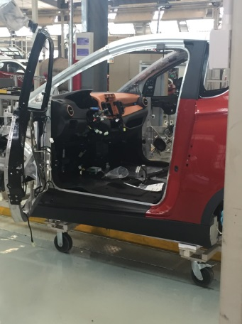
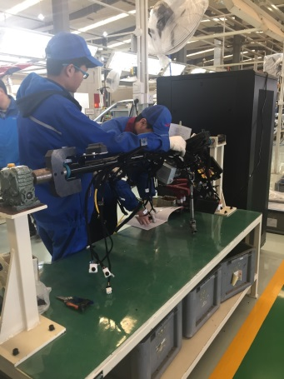

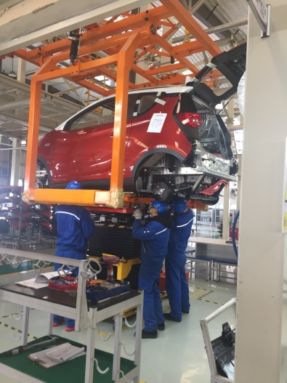
后背门分装 仪表横梁分装 前端模块分装

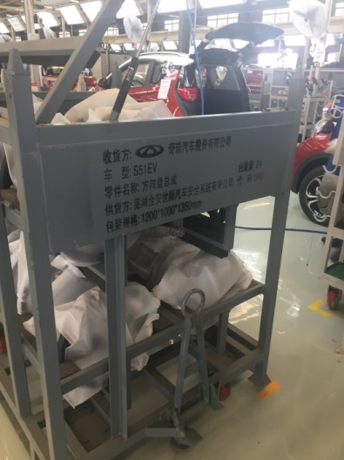
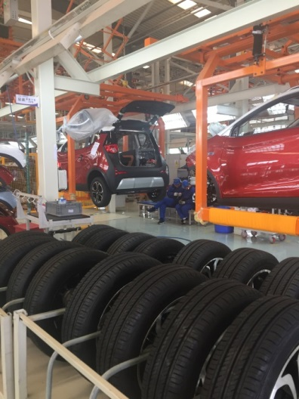
底盘分装线 轮胎安装 方向盘安装

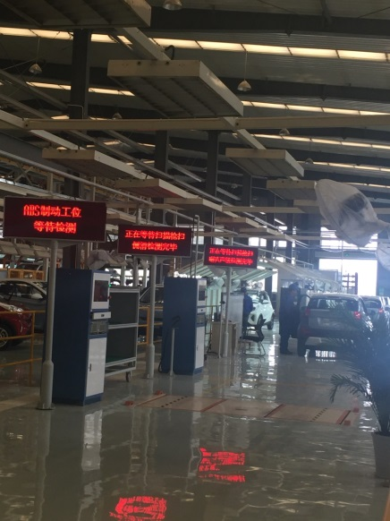
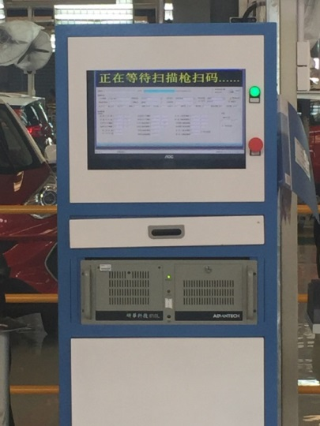
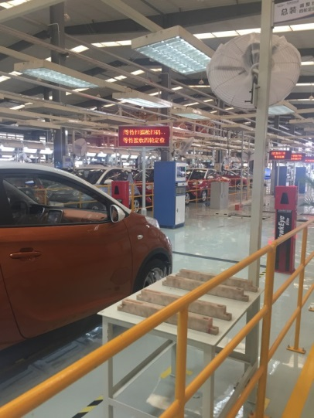

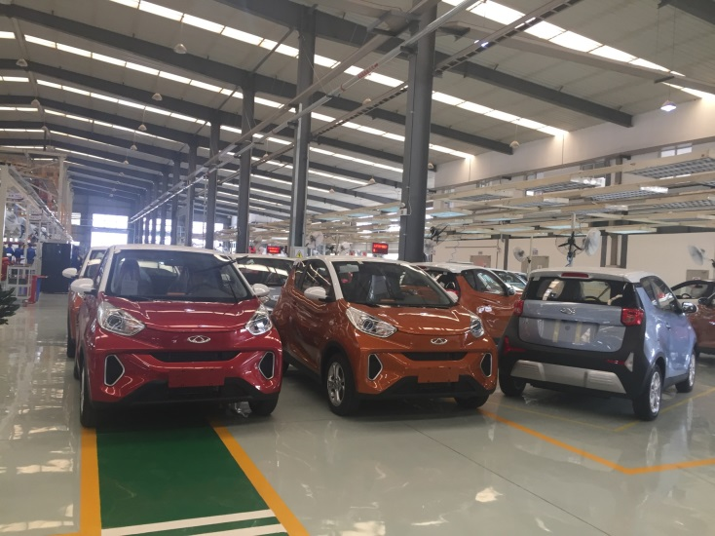
四轮定位检测 ABS制动检测-侧滑检测-喇叭声控检测
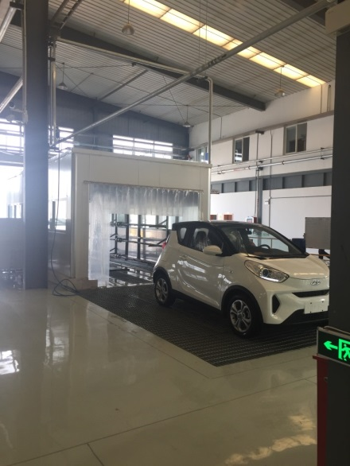

淋雨试验 试车

二、参与企业生产情况
1、凸轮轴加工工艺
凸轮轴是活塞发动机里的一个部件。它的作用是控制气门的开启和闭合动作。虽然在四冲程发动机里凸轮轴的转速是曲轴的一半（在二冲程发动机中凸轮轴的转速与曲轴相同），不过通常它的转速依然很高，而且需要承受很大的扭矩，因此设计中对凸轮轴在强度和支撑方面的要求很高，其材质一般是优质合金钢或合金钢。由于气门运动规律关系到一台发动机的动力和运转特性，因此凸轮轴设计在发动机的设计过程中占据着十分重要的地位。
凸轮轴的常见故障包括异常磨损、异响以及断裂，异响和断裂发生之前往往先出现异常磨损的症状。
（1）凸轮轴几乎位于发动机润滑系统的末端，因此润滑状况不容乐观。如果机油泵因为使用时间过长等原因出现供油压力不足，或润滑油道堵塞造成润滑油无法到达凸轮轴，或轴承盖紧固螺栓拧紧力矩过大造成润滑油无法进入凸轮轴间隙，均会造成凸轮轴的异常磨损。
（2）凸轮轴的异常磨损会导致凸轮轴与轴承座之间的间隙增大，凸轮轴运动时会发生轴向位移，从而产生异响。异常磨损还会导致驱动凸轮与液压挺杆之间的间隙增大，凸轮与液压挺杆结合时会发生撞击，从而产生异响。
（3）凸轮轴有时会出现断裂等严重故障，常见原因有液压挺杆碎裂或严重磨损、严重的润滑不良、凸轮轴质量差以及凸轮轴正时齿轮破裂等。
（4）有些情况下，凸轮轴的故障是人为原因引起的，特别是维修发动机时对凸轮轴没有进行正确的拆装。例如拆卸凸轮轴轴承盖时用锤子强力敲击或用改锥撬压，或安装轴承盖时将位置装错导致轴承盖与轴承座不匹配，或轴承盖紧固螺栓拧紧力矩过大等。安装轴承盖时应注意轴承盖表面上的方向箭头和位置号等标记，并严格按照规定力矩使用扭力扳手拧紧轴承盖紧固螺栓。
凸轮轴是发动机的关键零件之一，凸轮轴桃尖部位的硬度和白口层深度是决定凸轮轴使用寿命和发动机效率的关键技术指标。在保证凸轮有足够高的硬度和相当深的白口层的前提下，还应考虑轴颈不出现较高的碳化物，使其具有较好的切削加工性能。
国内外生产凸轮轴的主要方法有：采用钢质锻造毛坯经切削加工后，凸轮桃尖部分经高频淬火形成马氏体层的工艺。20世纪 70年代末，德国和法国相继开发了凸轮轴氩弧重熔新工艺；另有以美国为主的可淬硬铸铁凸轮轴；以日本和法国为主的冷硬铸铁凸轮轴；以及凸轮部位用 Cr-Mn-Mo 合金涂料进行铸件表面合金化的生产工艺等
2、奇瑞S51EV（eQ1）焊接工艺
传统的汽车制造包括四大工艺：冲压、焊接、涂装、总装。而奇瑞eQ1是纯电动汽车，续航里程最多可达300公里，一般情况可达200公里。电动汽车要求汽车车身要轻，所以该款车型采用多材料复合轻量化设计：以铝合金SFA(space frame architecture)空间框架（含电池框架）为车身主体，立柱、底板等关键部位采用碳纤维连续纤维。SPA铝合金框架与前、后顶盖横梁采用Casting node铝铸件节点设计，提升车体的刚度，实现车身减重30%以上。同时，外覆盖件全部采用复合材料，不再使用钢板，减少了冲压工序。同时外覆盖件采用注塑成型，根据颜色要求，在成形过程中加入着色剂，不需再进行涂装，大大减少了成本。
焊接时，车身部分并不是全部采用焊接，而是采用点焊，剩余部分采用胶装，并进行PVC烘干。焊接存在以下问题：（1）未焊透：焊接时接头根部未完全熔透的现象，也就是焊件的间隙或钝边未被熔化而留下的间隙，或是母材金属之间没有熔化，焊缝熔敷金属没有进入接头的根部造成的缺陷。产生原因：焊接电流太小，速度过快。坡口角度太小，根部钝边尺寸太大，间隙太小。焊接时焊条摆动角度不当，电弧太长或偏吹。（2）夹渣：焊后残留在焊缝中的溶渣，有点状和条状之分。产生原因是熔池中熔化金属的凝固速度大于熔渣的流动速度，当熔化金属凝固时，熔渣未能及时浮出熔池而形成。它主要存于焊道之间和焊道与母材之间。（3）气孔：焊接时，熔池中的气泡在凝固时未能逸出而残留下来所形成的空穴。气孔可分为条虫状气孔、针孔、柱孔，按分布可分为密集气孔，链孔等。气孔的生成有工艺因素，也有冶金因素。工艺因素主要是焊接规范、电流种类、电弧长短和操作技巧。冶金因素，是由于在凝固界面上排出的氮、氢、氧、一氧化碳和水蒸汽等所造成的。
PVC胶粘剂具有操作简单、粘接强度高、密封性能好、耐寒热、耐介质性强等。PVC胶水干的时间是随温度变化而变化，常温下24小时内能固化，适当加热甚至可以几分钟之内固化。PVC胶水烘干过程会影响汽车的密封性，如果经过淋雨试验有漏水、渗水现象，就要重新调整PVC胶水的成分或重新固化。

三、本次访问取得的成果
与奇瑞新能源汽车技术有限公司就实习基地事宜已经达成共识，进一步确定合作方式后，会签订实习基地协议。
已达成的意向：
1、每年接收3-5名大四学生，到公司实习，提供住宿；实习期合格的学生，奇瑞新能源汽车技术有限公司优先录用。
2、奇瑞新能源汽车技术有限公司每年派2名工程师到学院开展专业讲座。
3、奇瑞新能源汽车技术有限公司捐赠部分汽车零部件，支持实验室建设。
需进一步协商的事项：
1、奇瑞新能源汽车技术有限公司与南航金城学院合作申请省级课题；
2、奇瑞新能源汽车技术有限公司外包一些设计工作，由系部教师和学生完成。

四、实践收获
1、提升了专业实践能力与科研实践能力。通过本次企业实践锻炼，丰富了我的企业实践经验，提升了专业实践能力。我会在不经意间将实践锻炼中获得的直接或间接经验融入教学活动。比如会以企业典型实践工程案例为载体，将零件的加工制造中可能涉及的图纸规范、安全生产、工作态度、工艺编制及零件加工知识和技能融入教学内容，同时增加企业的新标准、新规范与新工艺、新技术方面的知识，使教学内容更贴近生产实际需要，也使教学内容更充实、生动、更具针对性。根据企业对学生实践能力和知识技能的要求，结合企业的生产实际和用人标准，促使自己不断完善教学方案和教学方法，很好地将工程材料学与机械设计方面的课程教学目标、教学过程、教学方法与生产实践结合起来，提高教学效果和质量。
2、促进了专业建设和课程改革。与企业零距离接触，及时了解企业对专业人才的技能和知识需求情况，这对把握专业教学方向、找准人才培养目标的定位，人才培养方案的制定有一定的指导作用。在企业实践中能够了解企业岗位的工作情况，这对专业课程体系的建立、课程内容的开设、怎么开设课程以及如何进行教学情境和工作任务的设计等均有启示，促进了课程改革。
3、加强了校企深度合作。通过访问工程师项目的实施，增加了专业教师与企业的联系机会，争抢了对彼此需求的了解，建立了良好的友谊。特别是我在企业实践锻炼期间，与企业工程师进行了深入交流，积极思考访问企业的需求，利用自身专业优势协助企业改进工艺，切实帮助企业解决了难题，这大大提高了企业参与校企合作的动力和积极性。目前，奇瑞新能源技术有限公司已与我系就就业实习基地事宜，达成部分协议，后续还将考虑校企合作申请省级项目的具体事项。
通过一个学期的参观、学习，收获了很多在学校学不到的知识。能够直接参与到企业的研发、制造过程中；能够面对面的与工程师交流，制造中遇到的各种问题，都可以第一时间与工人讨论，找出可能存在的问题，一起想办法解决。以前一年生产6万台汽车，需要400名工人；现在通过简化工艺、研发新材料等，整条生产线只需要79人；企业仍想通过招收高素质、本科以上的人员参与生产过程，进一步缩减工人人数。所以，在教学中，我们一定要注重专业技能的培养，在教授专业知识的同时，还要让学生具有分析问题、解决问题的能力，使让学生一出校门就能胜任企业的工作。

